附件1
事业单位法人变更登记操作流程

主办单位：
乳山市事业单位监督管理局
咨询电话：
0631-6663148
申请材料:
申请事业单位法人变更登记，应当向登记管理机关提交《事业单位法人变更登记申请书》（一式三份）和《事业单位法人证书》正、副本。
因变更事项不同，还应当提交其他申请材料:
（一）变更名称的，提交审批机关批准文件。原名称不再使用的，还应提交单位印章。
（二）变更住所的，提交新住所证明文件。
（三）变更宗旨和业务范围的，提交变更的依据文件和相关证明。
（四）变更法定代表人的，提交《事业单位法定代表人登记申请表》（一式三份）、拟任法定代表人任职文件、拟任法定代表人居民身份证复印件或者其他身份证明文件。
（五）变更经费来源的，提交经费来源改变的证明文件。
（六）变更开办资金的，提交资产负债表和开办资金确认证明。开办资金比原登记的开办资金数额增加或者减少超过20％，应当申请变更登记。
（七）调整举办单位的，提交机构编制部门、相关部门的批复文件或相关行政审批文件。
同时有多个变更事项的，应同时进行变更。
办理程序:
事业单位通过“山东省事业单位监督管理信息系统”（以下简称系统）在网上提交变更登记申请，网上流程通过后，到登记管理机关现场办理变更登记。
（一）章程备案。事业单位变更单位名称、住所、宗旨和业务范围、经费来源、举办单位的，在办理变更登记前需先变更事业单位章程，并将变更后的章程报事业单位登记管理机关备案。
（二）申请。事业单位办理人员登录系统，选择“变更登记”模块，勾选需要变更的事项（可多选），按要求填写申请表，上传申请材料电子扫描件，先由举办单位审查，举办单位审查通过，提交到所属登记管理机关受理。
（三）受理、审查、核准。登记管理机关按照法定程序在网上受理事业单位提交的申请，审查提交的材料，符合条件的予以核准，存在问题的直接退回事业单位，并注明理由。
（四）复核。登记管理机关核准后，系统生成《事业单位法人变更登记申请书》（变更法定代表人的，同时生成《事业单位法定代表人登记申请表》），均为一式三份。事业单位办理人员登录系统直接打印，并携带全部申请材料（含所有上传附件材料）到登记管理机关复核。
（五）发证。登记管理机关核对事业单位报送的纸质材料和网上提交的电子扫描件，材料一致的，予以变更登记，换发《事业单位法人证书》。
（六）印章备案。事业单位办理单位名称变更登记，在领取《事业单位法人证书》之日起60日内，将新刻制的单位名称印章的印迹和专用印章的印迹报事业单位登记管理机关备案。
操作指南:
1.章程备案
事业单位变更单位名称、住所、宗旨和业务范围、经费来源、举办单位的，在办理变更登记前需先变更事业单位章程，并将变更后的章程报事业单位登记管理机关备案。登录山东省事业单位监督管理网站（http://sydwjg.sdbb.gov.cn/website/newLogin.jsp）,在左侧选择事业单位章程，点击上传附件，上传章程Word版、PDF版及事业单位审议通过的决议文件（即决策机构的会议纪要），点击提交，登记管理机关审核通过后备案完成。
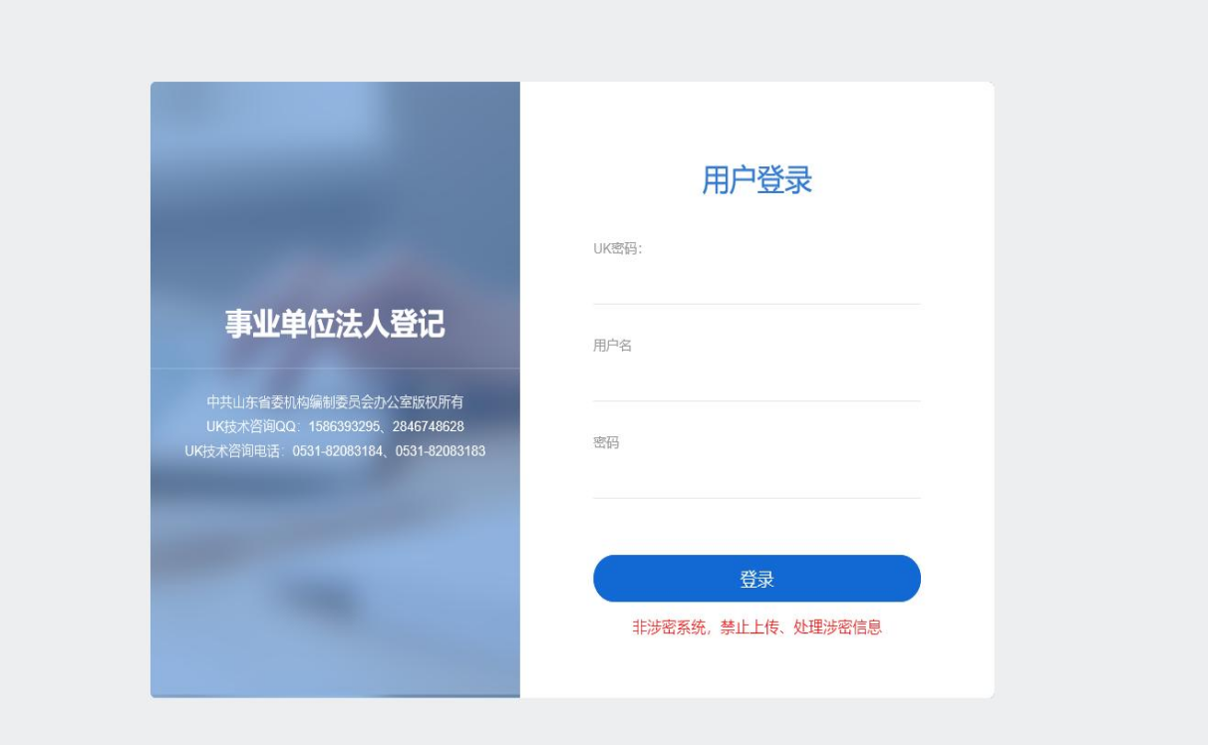
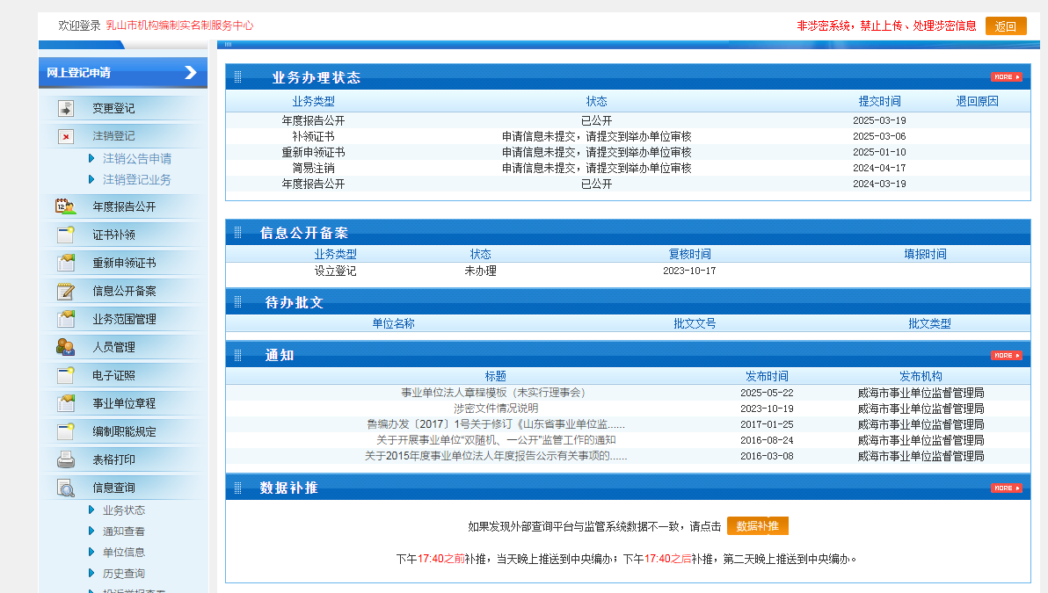
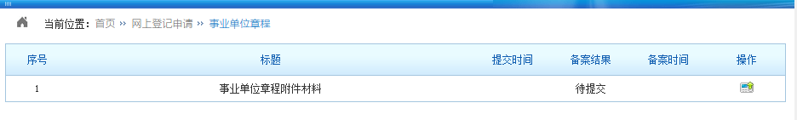
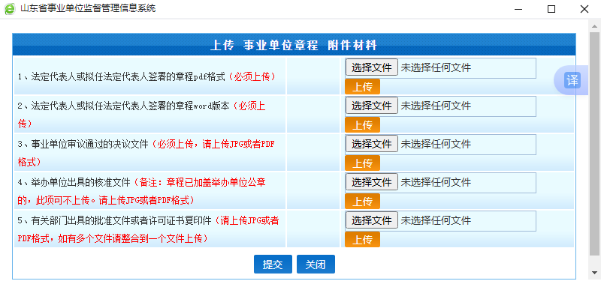
2.山东省事业单位监督管理网系统
登录地址：http://sydwjg.sdbb.gov.cn/website/newLogin.jsp
3.变更登记菜单
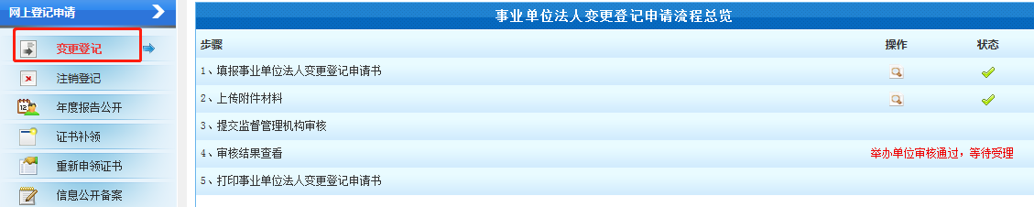
4.填报页面
点击填写《事业单位法人变更登记申请书》后的操作按钮，在弹出的页面中勾选需要变更的事项，根据单位实际情况填写变更后的内容，点击保存。
注意，同时有多个变更事项的，应同时进行变更。
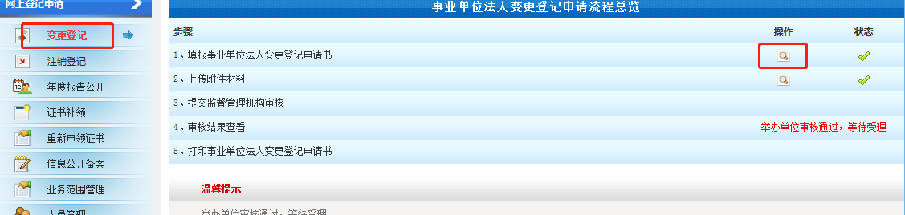
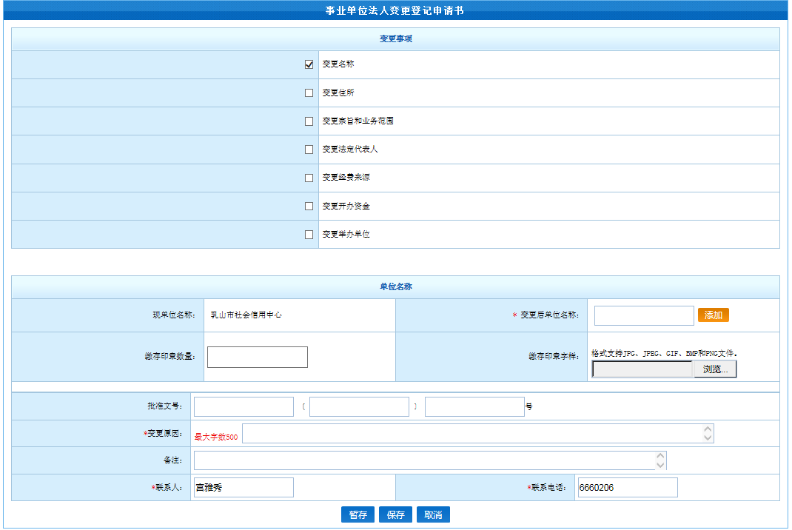
5.上传附件
点击上传附件后的操作按钮，在弹出的页面中点击浏览，选中需要上传的附件，点击上传。如该附件存在多页，则需要将该文件合成一个文件后再进行上传。
注：此系统为非涉密系统，严禁上传任何涉密文件。
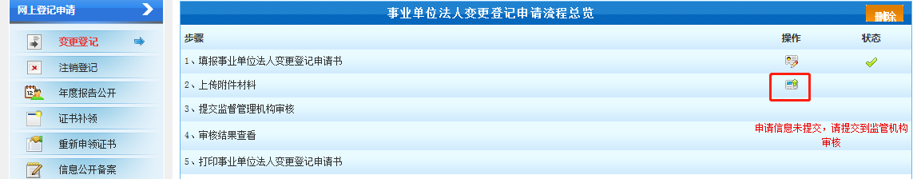
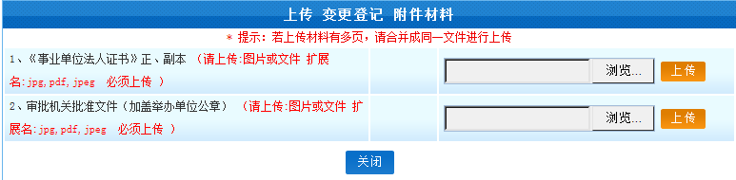
6.提交审核
将此业务提交举办单位和登记机关审核。
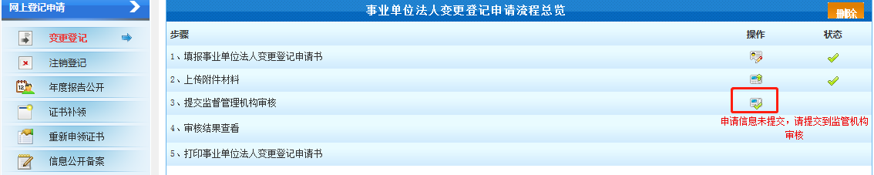
7.审核结果查看
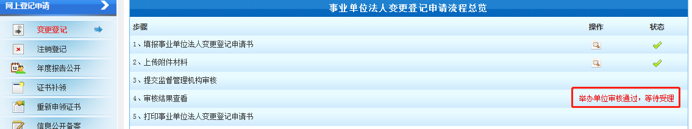
8.打印申请书
审核通过后，点击打印《事业单位法人变更登记申请书》，一式三份，由法定代表人（变更前的法定代表人）签字、事业单位盖章后（变更法定代表人的，同时打印《事业单位法定代表人登记申请表》，一式三份，并由举办单位盖章），连同上传附件纸质版、原法人证书正副本，一同送至事业单位登记管理机关换领新事业单位法人证书。
9.印章备案
事业单位办理单位名称变更登记，在领取《事业单位法人证书》之日起60日内，赴公安机关指定机构刻制印章，打印并填写《事业单位印章印迹备案书》（一式两份），提交登记管理机关审核，登记管理机关签字盖章后，事业单位登录“山东省事业单位监督管理信息系统”，上传《事业单位印章印迹备案书》双面扫描件，将新刻制印章的印迹进行备案，登记管理机关审核通过后备案完成。
易错点:
1.事业单位法人变更登记（备案）申请书
山市城区街道/×××镇×××路/×××街×××号。

（1）变更住所的，住所为乳山市城区街道/××镇××路/××街××号。
（2）变更开办资金的，经费来源为财政拨款、财政补贴的事业单位，开办资金=净资产合计-专用基金；经费来源为经费自理的事业单位，开办资金=固定资产净值+流动资产合计-在建工程-应付账款。
（3）变更宗旨和业务范围的，宗旨和业务范围同章程保持一致（若超过200字，则适当概括）。
（4）变更举办单位时，变更后其他举办单位为空白，不要填写。
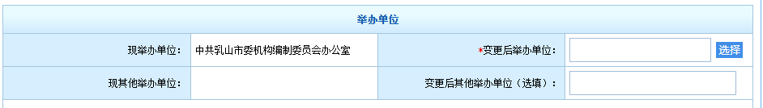
（5）编办审核通过后可以打印变更登记申请书（一式三份），并在单位名称处加盖事业单位印章，法定代表人处由现任法定代表人（即变更前的法定代表人）签字。
2.事业单位法定代表人登记申请表（仅变更法定代表人需填写）
（1）法人简历时间需前后连贯，最后一行即现任职务的时间为至今。
（2）编办审核通过后可以打印法人登记申请表（一式三份），并在举办单位意见处加盖举办单位印章。
3.事业单位章程（变更宗旨和业务范围上传）
（1）第八条 本单位的登记管理机关是乳山市事业单位监督管理局。监督管理机关是乳山市事业单位监督管理局。
（2）第十一条 本单位的业务范围包括……。（同第二十六条主要职责保持一致。）
（3）第十九条 本单位的决策机构是……。（与第九条领导体制对应，如：乳山市××中心主任办公会。）
（4）第二十二条 ××作为本单位拟任法定代表人人选，经登记管理机关核准登记后，取得本单位法定代表人资格。（根据实际情况，载明拟任法定代表人的职务，而不是填写人名。一般情况下，主要行政负责人为拟任法定代表人人选。）
（5）第二十六条 本单位的主要职责是：……。（将批文中单位的主要职责全部录入）
（6）第四十三条 本章程××年××月××日经（决策机构）表决通过。（本条时间同章程落款时间、会议纪要时间保持一致。）
（7）第四十五条 本章程的解释权属于（本单位决策机构）。（本条中的决策机构名称应与第十九条、第四十二条中的决策机构名称保持一致。）
4.拟任法定代表人现任该单位行政职务的任职文件（变更法定代表人上传）
（1）拟任法定代表人现任该单位行政职务的任职文件加盖事业单位印章。
（2）组织部未出具行政职务任职文件的股级单位，可提供副职主持工作的说明和会议纪要。（均由举办单位开具，加盖举办单位印章）
5.拟任法定代表人的居民身份证复印件或者其他身份证明文件需要法定代表人签字并加盖事业单位印章。（变更法定代表人上传）
6.住所证明（变更住所上传）
自有房屋，需提供住所证明并附不动产权证。
租赁房屋，由事业单位开具说明，明确单位名称、门牌号地址及房屋产权所有方，加盖事业单位印章，并附租赁合同及不动产权证。
政府免费提供使用/调配使用，由举办单位开具说明，明确单位名称、门牌号地址，由政府免费提供使用/统一调配使用，并加盖举办单位印章。其他机关/企业免费提供使用，由产权所有单位提供说明，明确单位名称、门牌号地址，由××单位免费提供使用，并加盖其印章，附不动产权证。
7.资产负债表（变更开办资金上传）
（1）开办资金不少于5万。
（2）经费来源为财政拨款、财政补贴的事业单位，提供资产负债表（表1）。开办资金=净资产合计-专用基金，所得数额同证书登记的开办资金相比，上下变动超过20%需变更开办资金。
（3）经费来源为经费自理的事业单位，提供资产负债表（表2）。开办资金=固定资产净值+流动资产合计-在建工程-应付账款，所得数额同证书登记的开办资金相比，上下变动超过20%需变更开办资金。
8.开办资金确认证明（变更开办资金上传）
（1）开办资金不少于5万。
（2）宗旨和业务范围同章程保持一致。
（3）举办单位财务部门意见加盖举办单位财务专用章，无财务专用章则加盖举办单位印章；举办单位意见加盖举办单位印章。
常见问题:
事业单位法人设立登记常见问题解答：
http://sydwjg.sdbb.gov.cn/website/ColumnInfoAction!detail.action?columnInfo.columnInfoId=1000385010

样表1
资产负债表（表1）
事业单位： 单位：万元
 | 行次 | 2022年末 | 2023年末 | 2024年末 |  | 行次 | 2022年末 | 2023年末 | 2024年末
一、资产合计 | 1 |  |  |  | 四、负债合计 | 28
流动资产 | 2 |  |  |  | 借入款项 | 29
其中：现金 | 3 |  |  |  | 其中：银行贷款 | 30
银行存款 | 4 |  |  |  | 应付票据 | 31
应收票据 | 5 |  |  |  | 应付账款 | 32
应收账款 | 6 |  |  |  | 预收账款 | 33
预付账款 | 7 |  |  |  | 其他应付款 | 34
其他应收款 | 8 |  |  |  | 应缴预算款 | 35
材料 | 9 |  |  |  | 应缴财政专户款 | 36
产成品 | 10 |  |  |  | 应交税金 | 37
对外投资 | 11 |  |  |  | 应付工资（离退休费） | 38
固定资产原值 | 12 |  |  |  | 应付地方（部门）津贴补贴 | 39
减：累计折旧 | 13 |  |  |  | 应付其他个人收入 | 40
固定资产净值 | 14 |  |  |  |  | 41
无形资产 | 15 |  |  |  | 五、净资产合计 | 42
财政应返还额度 | 16 |  |  |  | 事业基金 | 43
其他 | 17 |  |  |  | 其中：一般基金 | 44
 | 18 |  |  |  | 固定基金 | 45
 | 19 |  |  |  | 专用基金 | 46
 | 20 |  |  |  | 经营结余 | 47
 | 21 |  |  |  | 其他净资产 | 48
 | 22 |  |  |  |  | 49
二、预拨下年补助 | 23 |  |  |  | 六、预收下年补助 | 50
 | 24 |  |  |  |  | 51
三、基本建设资金占用合计 | 25 |  |  |  | 七、基本建设资金来源合计 | 52
 | 26 |  |  |  | 其中：基建借款 | 53
资产部类合计 | 27 |  |  |  | 负债部类合计 | 54
事业单位财务负责人: 填表人：

样表2
资产负债表（表2）
事业单位： 单位：万元
 | 行次 | 2022年末 | 2023年末 | 2024年末 |  | 行次 | 2022年末 | 2023年末 | 2024年末
一、资产合计 | 1 |  |  |  | 二、负债合计 | 25
流动资产 | 2 |  |  |  | 流动负债 | 26
货币资金 | 3 |  |  |  | 短期借款 | 27
短期投资 | 4 |  |  |  | 应付票据 | 28
应收票据 | 5 |  |  |  | 应付账款 | 29
应收账款 | 6 |  |  |  | 应付工资 | 30
应收补贴款 | 7 |  |  |  | 应付福利费 | 31
存货 | 8 |  |  |  | 应交税金 | 32
其他流动资产 | 9 |  |  |  | 其他流动负债 | 33
长期投资 | 10 |  |  |  | 长期负债 | 34
固定资产原值 | 11 |  |  |  | 递延税款贷项 | 35
减：累计折旧 | 12 |  |  |  | 其他 | 36
固定资产净值 | 13 |  |  |  |  | 37
减：固定资产减值准备 | 14 |  |  |  |  | 38
固定资产净额 | 15 |  |  |  | 三、少数股东权益 | 39
工程物资 | 16 |  |  |  |  | 40
在建工程 | 17 |  |  |  | 四、所有者权益合计 | 41
固定资产清理 | 18 |  |  |  | 实收资本（股本） | 42
待处理固定资产净损失 | 19 |  |  |  | 其中：国家资本 | 43
无形资产 | 20 |  |  |  | 资本公积 | 44
递延税款借项 | 21 |  |  |  | 盈余公积 | 45
其他 | 22 |  |  |  | 未分配利润 | 46
 | 23 |  |  |  |  | 47
资产部类合计 | 24 |  |  |  | 负债部类合计 | 48
事业单位财务负责人: 填表人：
样表3
事业单位法人变更登记
开办资金确认证明
申请设立登记事业单位名称
开办资金  (万元) | 合 计 | 固定资产 |  | 流动资金 |  | 其他资金
开户银行 |  |  | 银行临时帐 号
宗旨和业务
范 围
举办单位  财务部门意见 | 财务负责人: 财务印章:  年 月 日
举办单位  意 见 | 负责人: 单位公章:  年 月 日
联系人： 联系电话：
样表4
事业单位印章印迹备案书
事业单位
名称
根据《山东省事业单位印章管理办法》有关规定，事业单位印章的印迹经登记管理机关备案后，印章方可启用。
印章备案类型 | □单位设立登记 □单位变更法定代表人  □单位变更名称 □原印章损坏或遗失
印章备案时间 |  |  | 事业单位经办人
印 章 印 迹
登记管理  机关意见 |  | 经办人：  （盖章）  年 月 日
备注
说明：
1.事业单位备案印章的印迹时，请同时提交公安机关出具的刻制印章核准备案证明；
2.本备案书用A4纸双面打印，一式两份，一份由事业单位保存，一份由登记管理机关存档。

